Arno Adam & Robin Van Craenebroek 5 maart 2015

**Basismetingen**

Samenvatting

Het practicum is een introductie naar het gebruik van de multimeter. We zullen namelijk 3 proeven doen waarbij we de spanning, stroomsterkte en weerstand van een elektrisch circuit meten. Eerst zullen we kijken wat het effect van de inwendige weerstand van de voeding op onze metingen is. Vervolgens zullen we een gelijkaardige proef doen, om de ingangsweerstand van de ampèremeter te berekenen. Ten slotte eindigen we met een parallelschakeling van 4 weerstanden om het effect van de ampèremeter te bekijken.

1. Algemene metingen en constanten

In onze proeven maken we geen gebruik van algemene constanten.

Bij proef 2 hebben we echter wel E= 6,04± 0,402V constant.

Bij proef 3 is de bronspanning een constante E= 12,0± 0,16V.

1. Metingen en verwerkingen

We maakten gebruik van een regelbare spanningsbron om een circuit via kabels, met een verwaarloosbare weerstand, tussen weerstanden en digitale multimeters te creëren. Voor elke proef zullen we de weerstand of spanningsbron verschillende keren veranderen. Waardoor we het verband tussen de volgende grootheden kunnen waarnemen:

E= Spanningsbron (Volt(V))

ΔV= Spanningsverval (Volt(V))

R= Weerstand (Ohm(Ω))

I= Stroomsterkte (Ampère(A))

1. Proef 1: Inwendige weerstand van een voeding

We verwachten een dalend lineair verband voor de belastingslijn die aan volgende vergelijking moet voldoen:

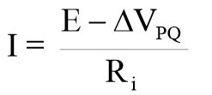

(1)

Als ΔV=0,0V is, dan is I= E/Ri en indien ΔV=E dan krijgt men I.

Dit zal men experimenteel moeten nagaan.

Voor de karakteristiek van de weerstand verwachten we een stijgend lineair verband die voldoet aan de volgende formule:

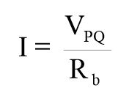

(2)

**Metingen**

We maken een elektrisch circuit die bestaat uit een spanningsbron die vervolgens aangesloten is met een weerstand. Uit dit circuit zullen we het spanningsverval meten door de multimeter in parallel met de weerstand te schakelen. We willen ook de stroomsterkte meten aan de hand van de multimeter. Deze zal men echter in serie schakelen met de weerstand.

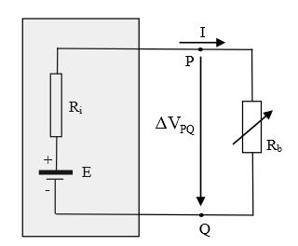

*Figuur 1: Circuit van proef 1, schematisch voorgesteld*

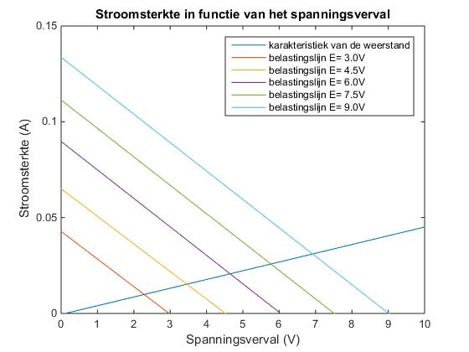We zullen 5 verschillende bronspanningen, die lopen van 3.0V tot 9.0V, gebruiken. Telkens meten we de stroomsterkte en het spanningsverval en zullen aan de hand van formule (1) de inwendige weerstand berekenen.

*Grafiek 1: Stroomsterkte in functie van de tijd*

Uit *grafiek 1* kunnen we onze verwachtingen concluderen. De belastingslijnen die aan formule (1) voldoen hebben een dalend lineair verband. De karakteristiek van de weerstand, die aan formule (2) voldoet, komt ook overeen met onze verwachtingen. Namelijk, een stijgend lineair verband.

De inwendige weerstand bekomen door formule (1) is 68,215± 0,991Ω. Deze weerstand heeft statistisch weinig tot geen invloed op onze metingen en is eerder een systematische fout. Voor ons eindresultaat zullen we echter wel deze systematische fout moeten corrigeren om conclusies te trekken.

De waarde voor onze inwendige weerstand bekomen via de fit, is gelijk aan de inwendige weerstand bekomen door het gemiddelde. We vermoeden dat in realiteit dit verschillende waarden zouden moeten weergeven, maar we hebben helaas te weinig metingen per bronspanning waardoor er geen verschillen optreden.

**Besluit**

Onze verwachtingen kloppen met de experimentele gegevens. De belastingslijn (1) in *grafiek 1* is een dalend lineair verband en de karakteristiek van de weerstand (2) in *grafiek 1* is een stijgend lineair verband. Dit komt overeen met onze verwachtingen en theorie. We concluderen ook dat onze inwendige weerstand weinig statistische effecten zal hebben bij onze metingen. Het veroorzaakt echter wel een systematische fout dat gecorrigeerd moet worden.

1. Proef 2: Ingansweerstand van de A-meter

We verwachten dat de ingangsweerstand van de ampèremeter omgekeerd evenredig met het meetbereik van de ampèremeter is.

**Metingen**

Bij dit gedeelte is het de bedoeling de ingangsweerstand van de ampèremeter te bepalen. We gaan hiervoor als volgt te werk: we plaatsen de ampèremeter in serie met een bepaalde weerstand, waarvan de weerstand vooraf bepaald werd. Deze sluiten we, eveneens in serie, aan op een stroombron waarvan de bronspanning E steeds gelijk aan 6.04 V is. Over de ampèremeter en de weerstand wordt een voltmeter geplaatst. Nu gaan we voor 4 verschillende weerstanden de stroomsterkte en het spanningsverval over de ampèremeter en de weerstand (samen) meten.

Met de gegevens kunnen we de ingangsweerstand van de ampèremeter RiA berekenen door middel van de formule: RiA=ΔV/I - Rext  waarbij ΔV en I kunnen worden afgelezen van respectievelijk de voltmeter en de ampèremeter en Rext vooraf bepaald is.

|  |  |  |  |  |  |  |  |
| --- | --- | --- | --- | --- | --- | --- | --- |
| Nr. van weerstand | Rext (Ω) | Bereik I(mA) | I (mA) | ΔV (V) | RiA (Ω) | Isys | Isys,rel |
| 1 | 33,4±0.4 | 200 | 57,7±0,7 | 2,24±0,01 | 5,42±0,64 | 9,37 | 0,162 |
| 2 | 326±4 | 20 | 14,79±0,16 | 5,06±0,03 | 14,1±5,8 | 0,637 | 0,0431 |
| 3 | 3,27*103±40 | 2 | 1,745±0,018 | 5,92±0,03 | 123±56 | 0,0654 | 0,0375 |
| 4 | 32,6*103±400 | 2 | 0,183±0,003 | 6,02±0,03 | 296±691 | 0,0017 | 0,0091 |

*Tabel 1: gegevens gemeten bij opstelling 2*

Daarna kan de systematische onzekerheid Isys bepaald worden door:

Isys = I * (1+RiA/Rext) – I = I* RiA/Rext (3)

De relatieve systematische onzekerheid Isys,rel is simpelweg Isys gedeeld door I. Alle resultaten worden in de bovenstaande tabel weergegeven met hun statistische meetfout zoals de regels van voortplanten van onzekerheden het voorschrijven.

**Besluit**

De ingangsweerstand van de ampèremeter is omgekeerd evenredig met het meetbereik van de ampèremeter. Daaruit zou men kunnen besluiten dat men beter met een zo groot mogelijk meetbereik werkt, maar dat zou de statistische meetfout dan weer doen toenemen, dewelke meer van belang is dan de systematische meetfout. Men kan bovendien de systematische fout voorspellen en corrigeren als men de ingangsweerstand van de ampèremeter kent.

1. Effect van de A-meter op de meetresultaten

We verwachten dat de proef voldoet aan de 1ste wet van Kirchhoff en zijn verhouding vermeld in formule (4) gelijk is aan 1.

Verhouding= (I1+I2+I3+I4)/ Itot (4)

**Metingen**

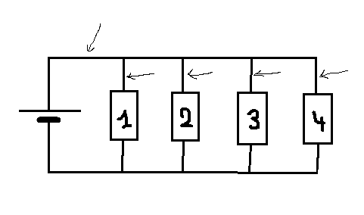Bij deze proef starten we van een basisopstelling bestaande uit een stroombron van 12 V en 4 verschillende weerstanden (dezelfde als bij proef 2) in parallel geschakeld. Bij deze opstelling voegen we dan telkens een ampèremeter op een andere plaats in (zie de pijltjes op *figuur 2*). Op die manier kunnen we de stroom door elke vertakking bepalen. We herhalen heel de procedure dan nog een tweede keer op dezelfde manier met toevoeging van een voorschakelweerstand RV (= 32,6 kΩ) in serie met de stroombron.

*Figuur 2: Schematische voorstelling van het circuit in proef 3*

1. Zonder voorschakelweerstand

We vinden heel gemakkelijk dat de som van de stroomsterktes doorheen de vertakkingen, bekomen door simpelweg op te tellen, gelijk is aan (118,5 ± 1,3) mA. De totale stroomsterkte, bekomen door directe meting, is echter gelijk aan (118,8± 1,3) mA.

1. Met voorschakelweerstand

We vinden nu een waarde van (0,278± 0,004) mA, bekomen door optelling, en een waarde van (0,364± 0,005) mA door middel van een directe meting.

Nu vinden we voor de verhouding met formule (4)(I1+I2+I3+I4)/ Itot 0,9974 voor geval 1) en 0,7637 voor geval 2).

**Besluit**

De theorie vertelt ons dat de berekende verhouding exact 1 moet zijn omwille van de 1ste wet van Kirchhoff. In andere woorden, de som van de stroomsterktes in de vertakkingen zou exact gelijk moeten zijn aan de totale stroom zoals gemeten. We ondervinden dus in beide gevallen een invloed van de ingangsweerstand van de ampèremeter, hoewel die invloed in het eerste geval verwaarloosbaar is. Doordat deze ingangsweerstand de totale weerstand in die vertakking zal verhogen (de twee weerstanden worden opgeteld want ze staan in serie), zal er minder stroom door die vertakking gaan. Bijgevolg zal de ampèremeter telkens een lagere stroomsterkte meten. Door dan, al de iets te lage waardes op te tellen, wordt de afwijking versterkt en zal de afwijking groter zijn dan de afwijking op de meting van de totale stroom, die ook iets lager wordt gemeten dan ze in werkelijkheid is, zonder ampèremeter. Daardoor zal de verhouding kleiner uitkomen dan 1. Bovendien is de afwijking recht evenredig met de ingangsweerstand, dewelke groter zal zijn bij een kleiner meetbereik. Dit is de reden waardoor de afwijking in het tweede geval zoveel groter is.

**Algemeen besluit**

De gegevens uit de eerste proef komen goed overeen met onze verwachtingen aan de hand van de formules. Uit de 2de proef blijkt dat ingangsweerstand van de ampèremeter omgekeerd evenredig met het meetbereik van de ampèremeter is. Ons meetbereik is dan beter groot om deze fout te minimaliseren. Het meetbereik vergroten zorgt dan weer voor statistische fouten. Dus concluderen we dat je de systematische fout van de ingangsweerstand best corrigeert, waardoor je toch een minimaal bereik kunt gebruiken. Wanneer we naar de meetresultaten van onze laatste proef kijken, zien we al snel dat het effect van de ampèremeter groter wordt naar mate je meer en meer weerstanden in serie schakelt. De 1ste wet van Kirchhoff is ten slotte bevestigd in geval 1 van proef 3.

**Opmerking**

We hadden te weinig metingen voor proef 1 waardoor onze grafiek niet precies genoeg is om belangrijke conclusies te trekken. De statistische meetfout is onberekenbaar als gevolg hiervan. Een belangrijk aandachtspunt dus.